|  |  |  |  |  |
| --- | --- | --- | --- | --- |
| Date | Version | Description | Author | 立案單號 |
| 2012/05/10 | 1 | Created | 慈蓮 | 120418000065 |

1. 程式功能概要說明：

|  |  |
| --- | --- |
| 程式功能 | MI理賠申請_注意事項 |
| 程式名稱 | AAA4_0100 |
| 作業方式 | ONLINE |
| 概要說明 | MI理賠申請_注意事項 |
| 需求單位 | 理賠企劃科 |
| 作業單位 | 公司全體人員 |
| 作業平台 | □一般  ■平板電腦  □手機 |
| 使用對象 | ■員工(UCBean)  □客戶(CustomerBean) |
| 個資遮蔽方法 | ■無 □遮蔽 □securitylog |

1. 程式流程圖：



1. 使用檔案：

|  |  |  |
| --- | --- | --- |
| 項次 | 中文說明 | 檔案名稱 |
|  | 理賠臨櫃受理申請書檔 | DTAAA210 |
|  | 行動櫃台申請理賠診斷書檔 | DTAAA220 |

1. 相關模組：

|  |  |  |
| --- | --- | --- |
| 項次 | 中文說明 | 程式名稱 |
|  | 必備文件維護模組 | AA_C0Z180 |

1. 畫面：

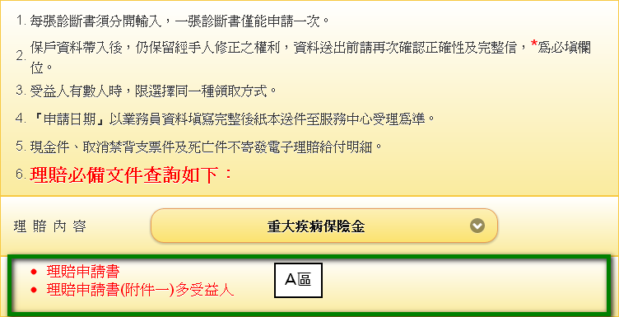

1. 程式內容：
   1. 預設：
      1. 理賠內容下拉式選單：CALL AA_C0Z180.getClamCodeData
         1. 傳入參數：”0”
         2. 傳出參數：理賠內容List，List內容如下
            1. 申請類別
            2. 理賠內容代碼
            3. 理賠內容中文
   2. 理賠內容點選後，顯示必備文件內容至A區：
      1. CALL AA_C0Z180.getDocData
         1. 傳入參數：理賠內容List.申請類別，理賠內容List.理賠內容代碼
         2. 傳出參數：必備文件List
      2. FOR 必備文件List
         1. 將必備文件內容逐一顯示。